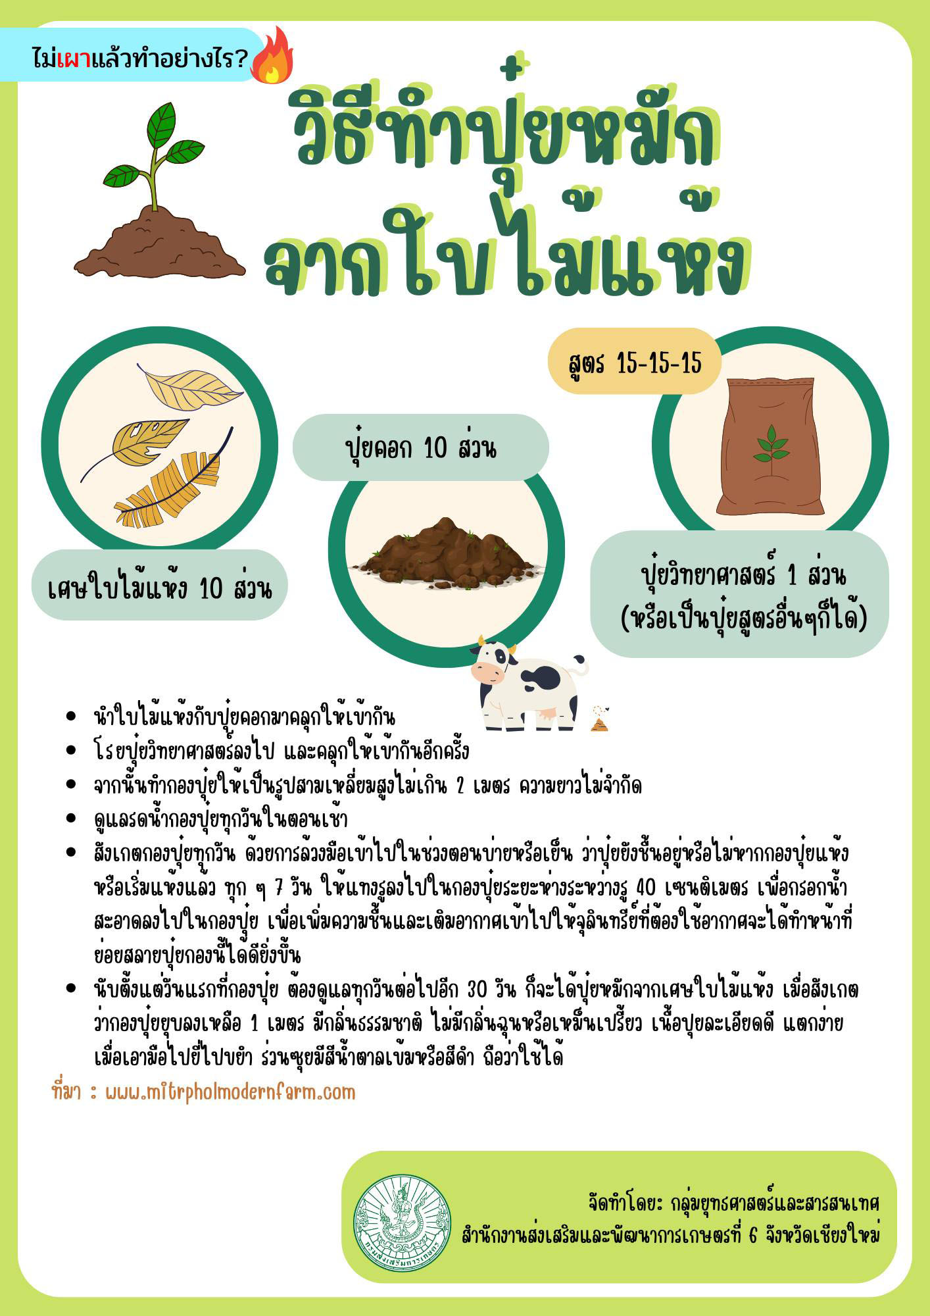
การทำปุ๋ยหมักจากเศษใบไม้กิ่งไม้
โดนนายสอน สมศักดิ์ บ้านเลขที่ 87/3 ราษฎรหมู่ที่ 2 ตำบลนาท่ามใต้ อำเภอเมืองตรัง จังหวัดตรัง
